|  |  |
| --- | --- |
| **Gerb-BMSTU_01** | **Министерство науки и высшего образования Российской Федерации**  Калужский филиал  федерального государственного бюджетного  образовательного учреждения высшего образования  ***«Московский государственный технический университет имени Н.Э. Баумана (национальный исследовательский университет)»***  ***(КФ МГТУ им. Н.Э. Баумана)*** |

**ФАКУЛЬТЕТ** ***ИУК «Информатика и управление»***

**КАФЕДРА** \_\_***ИУК4 «Программное обеспечение ЭВМ, информационные технологии»***

**ЛАБОРАТОРНАЯ РАБОТА №5**

**«Построение схем и исследование работы арифметических устройств»**

**ДИСЦИПЛИНА: «Архитектура ЭВМ»**

|  |  |  |
| --- | --- | --- |
| Выполнил: студент гр. ИУК4-42Б | | \_\_\_\_\_\_\_\_\_\_\_\_\_\_\_\_\_ ( Карельский М.К. )  (Подпись) |
| Проверил: | | \_\_\_\_\_\_\_\_\_\_\_\_\_\_\_\_\_ ( Амеличев Г.Э. )  (Подпись) |
| Дата сдачи (защиты):  Результаты сдачи (защиты): | | |
|  | - Балльная оценка:  - Оценка: | |

Калуга, 2022

**Цель:** изучение работы арифметических устройств различного вида и назначения, получение практических навыков построения и исследования работы арифметических устройств.

**Задание:** разработать и (или) исследовать принцип работы арифметического устройства

**Вариант 3**

3-х разрядный параллельный вычитатель на логических элементах.

**Решение:**

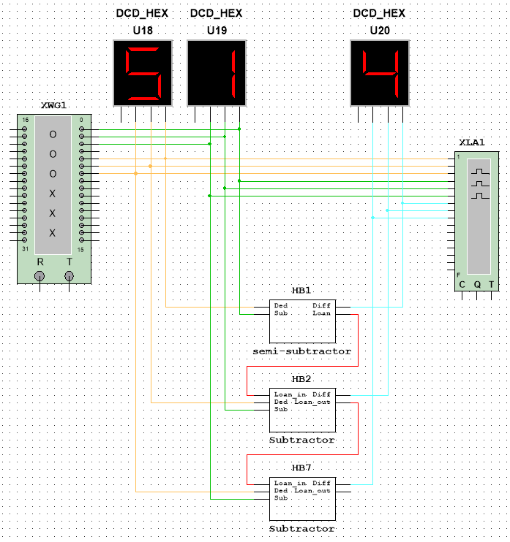

Рис. 1. Полная схема

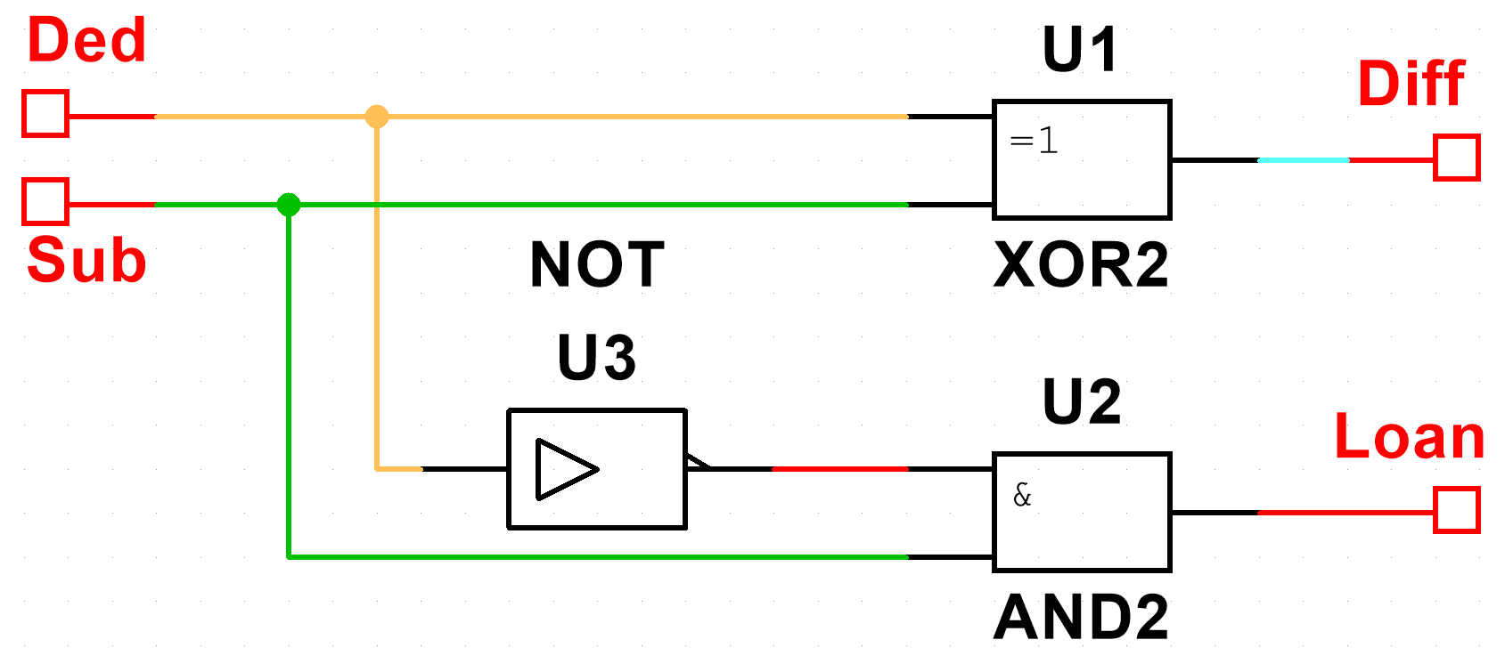

Рис. 2. Схема полувычитателя

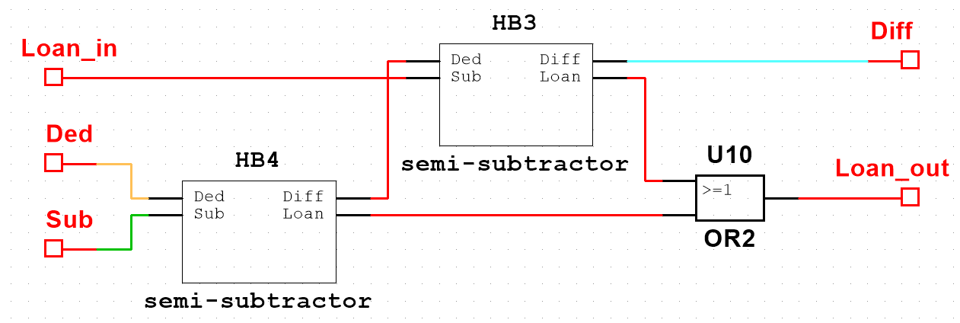

Рис. 3. Схема вычитателя

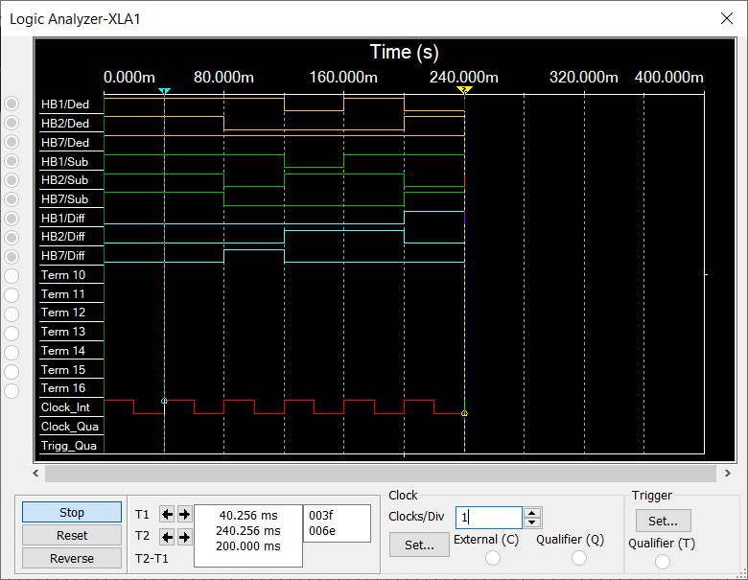

Рис. 4. Результаты вычислений

**Вывод:** в ходе выполнения лабораторной работы были получены навыки построения схемы 3-разрядного вычитателя на основе двух вычитателей и одного полувычитателя.